Fecha: martes, 21de septiembre del 2021
En las tareas realizadas debe constar fecha, el nombre del estudiante y deben ser firmadas por el padre de familia., siempre cuidando el orden y presentación.
TEMA: REPASO SOBRE LA LEY DE LOS SIGNOS

1.- Calcula las operaciones aplicando la regla de los signos.
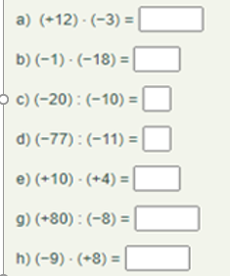
2.- Completa con los números enteros correspondientes
